## **S11 || Ejercicios resueltos**

##### **Introducción**

##### En este libro tendrás ejercicios con el razonamiento lógico, el código SQL y el script de la base de datos correspondiente

Prestá atención al ejecutar el código y buscá tu propia resolución.

Recordá que puede ser diferente y llegar al mismo resultado.  
**Consigna 1**

1. El socio Oscar Araoz solicita a la biblioteca un libro de José María Martin.

2. Desde la biblioteca le preguntan qué título desea llevar, y él le contesta cualquiera siempre y cuando este en buenas condiciones.

3. El bibliotecario busca entre los ejemplares lo solicitado por el señor Araoz y simplemente muestra que libro le presta.

4. Crear el procedimiento sin parámetros**.**

##### **Material complementario**

**Base de datos**: archivo BaseBiblioteca.sql

**Código resuelto**: archivo Semana11_Ejercicio1.sql

Encontrá los archivos para descargar en el material de Consulta de la semana 11

##### **Razonamiento lógico**

* Detectar si el señor Araoz existe como socio de la biblioteca; en caso de no ser socio se deberá mostrar un mensaje que informe la situación.
* Si es socio buscar el libro del autor requerido teniendo en cuenta que no debe estar deteriorado. Se informa cual es el libro.

La gráfica a continuación es un boceto de estudio para desarrollar el código.

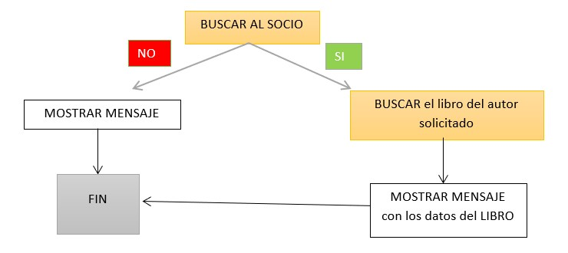

##### **Consigna 2**

1. Se desea mostrar los datos de los primeros 6 tuplas de la tabla libro UNO A UNO .

2 . Consideramos que la tabla libro puede estar vacía o tiene libros, puede no tener 6.

3. Usar cursores.

##### **Material complementario Base de datos**: archivo BaseBiblioteca.sql

**Código resuelto**: archivo Semana11_Ejercicio2.sql

Encontrá los archivos para descargar en el material de consulta de la semana 11.

##### **Razonamiento lógico**

* Armar el select para el cursor
* Leer el resultado y si no hay datos mostrar el mensaje correspondiente
* Si hay datos mostrarlos, pero controlar si en realidad son 6 o menos. Si son menos de 6 informar la situación.

La gráfica es un boceto de estudio para desarrollar el código.

